SELEÇÃO DE PROFESSOR FORMADOR UAB/IFMT
TERMO DE RENÚNCIA À CONVOCAÇÃO

Eu,_______________________________________, (nacionalidade), inscrito(a) no CPF sob o nº _________________ e no RG nº________________, classificado no processo seletivo para Professor Formador UAB/IFMT - Edital n.º ___/____, para o/os grupo/os: ______ - conforme resultado final homologado em ________________, venho declarar, por este termo, que renuncio à referida convocação.

________________________________________
ASSINATURA

Edital 076/2020 - Grupo 01 – Professor interno
Curso: Licenciatura em Química
Suzana Aparecida da Silva
Adriana Paiva de Oliveira
Rozilaine Aparecida Pelegrine Gomes de Faria
Jairo Luiz Medeiros Aquino Junior
Sonia Biaggi Alves de Alencar
Marcos Sousa Rabelo
Claudia Léia Strada Cerqueira
Rodrigo Pereira

Edital 076/2020 - Grupo 09 – Professor interno
Curso: Licenciatura em Química
Rafael Adelino Fortes

Cuiabá, 14 de maio de 2022.

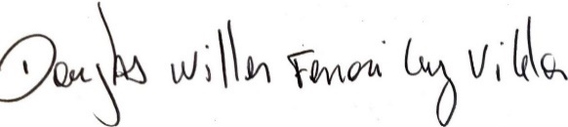

DOUGLAS WILLER FERRARI LUZ VILELA
Coordenador Geral da UAB/IFMT
Portaria IFMT nº 2275 de 14/10/2021

